ПЛАН – КОНСПЕКТ УРОКУ
Тема: «Укладання на бігуді довгого волосся »
Професія | Перукар
Кваліфікація | Перукар 2 класу
Предмет | Виробниче навчання
Розділ програми (назва модулю) | ПЕР-2.1. Укладання волосся.
Компетентність | ПЕР 2.1.2. Виконання простих та базових модельних зачісок із використанням бігуді.
Тема уроку | «Укладання на бігуді довгого волосся»
Час виконання | 6 академічних годин
Тип уроку | Урок комплексного застосування знань, умінь і навичок при виконанні навчально-виробничих робіт
Вид уроку | Урок-інструктаж, з елементами рольової гри
Форми організації навчальної діяльності | Фронтальна, групова, індивідуальна
Мета уроку | Навчальна: навчити учнів практичних навичок послідовного виконання, укладання довгого волосся на бігуді різними способами; правильному використанню засобів для укладання, інструменту та приладдя.
Мета уроку | Розвивальна: розвивати логічність, критичність мислення учнів в процесі комплексного застосування набутих знань.
Мета уроку | Виховна: прищеплювати учням правильного розуміння естетики, дотримання правил етикету, поведінки в салоні з колегами та клієнтами.
Методи та прийоми навчання | Словесні: бесіда, пояснення  Наочні: демонстрація інструкційно-технологічної карти «Укладання волосся на бігуді горизонтальним методом»,  демонстрація презентації «Укладання на бігуді довгого волосся»  Практичні: репродуктивний – виконання трудових прийомів і операцій згідно вимог інструкційно-технологічної картки  Інтерактивні: бліц-опитування, метод «Ланцюжок», гра
Комплексно-методичне забезпечення уроку | Обладнання: робочі столи, стільці, фен, сушуар  Інструменти: гребінці, гребінці-хвостик, щітки, бігуді різні;  Пристосування: затискачі, голова-манекн  Матеріали: шампунь, бальзам, стайлінгові засоби  Засоби навчання: інструкційно-технологічні карти, презентація в програмі Power Point.  Технічні засоби: комп'ютер, телевізор.
Міжпредметні зв’язки | Перукарська справа, матеріалознавство, основи санітарії і гігієни, охорона праці.

ХІД УРОКУ
І. Організаційна частина (5 хв.)
- Привітання. Перевірка готовності учнів до уроку. Зовнішній вигляд учнів повинен відповідати вимогам охорони праці.
- Перевірка наявності учнів на уроці (за журналом).
- Перевірка готовності робочих місць учнів відповідно до вимог з охорони праці.
Майстер в/н: Добрий день!!! Я бачу ви до занять вже готові, можемо починати.
Ми продовжуємо вивчати тему «Виконання простих та базових модельних зачісок із використанням бігуді »
Тема уроку: Накручування на бігуді довгого волосся
Мета: Навчитися робити укладання довгого волосся за допомогою бігуді різними способами.
Цікаво, що перші бігуді придумала не жінка, я чоловік. Еемігрант із Швейцарії Юджин Сутер.
Апарат винахідника був громостким. Зараз ви можете бачити його на екрані (презентація) Якщо судити по його зовнішньому вигляду, особливо в момент роботи, то може скластися враження, що спочатку задумка Юджина полягала в створенні апарату по проведенню тортур. Але винахідник, вирішив використовувати його у мирних цілях, а саме на службі жіночої краси.
Ось саме такі, одні з найперших і з’явилися інструменти для накручування волосся.
- Актуалізація опорних знань, умінь та навичок учнів.
І далі ми з вами будемо продовжувати говорити про бігуді. І у нас сьогодні працюють експерти по зачіскам: (Назвати учнів)
Вони нам допоможуть розібратися у великому розмаїтті сучасних бігуді.
А брати інтерв’ю у наших експертів буде блогер, яка веде сторінку в інстаграм про жіночу красу та зачіски: (Назвати учня)
Тож почнемо працювати далі. Будь ласка Ви може задавати свої питання експертам.
Блогер – Перед нами так багато різних бігуді, хотілося б почути їх назви, для чого вони потрібні?
Експерт 1 – металеві, пластмасові, гумові, спіральні, термобігуді.
Це арсенал, що присутній у перукарні, салоні. Різні види бігуді для різних видів накручування и відповідно різний результат.
Блогер – Як користуватися бігуді Ви покажете? Може існують якісь правила накручування на бігуді?
Експерт 2 – Обов’язково покажемо, як накручувати бігуді, і Ви праві існують правила накручування на бігуді. (експерт підходить до моделі та починає накручувати бігуді, з поясненням правил виконує класичне накручування горизонтальним методом 3- 4 бігуді.
Експерт 1 коментує дії - Правила накручування на бігуді: (презентація)
- Ширина пасма біля основи має дорівнювати довжині бігуді;
- Товщина пасма біля основи не повинна перевищувати діаметра бігуді;
- Пасмо волосся потрібно відтягувати під кутом 90° до поверхні голови;
- Накручування із силою натягування пасма, рівномірно для всього волосяного покриву;
- На довшому волоссі товщина пасма зменшується;
Експерт 2 – А ще перед тим, як накручувати волосся його обов’язково треба вимити, підсушити рушником, нанести засіб для укладання та розчесати.
Блогер – Я зрозуміла дякую. А що слід враховувати при виборі бігуді?
Експерт 1 - Якість волосся (тонке-товсте, м’яке-жорстке, густе-рідке ) - довжину волосся (коротке, середньої довжини, довге) - тип обличчя - форму стрижки - призначення зачіски.
Блогер – А ще скажіть будь ласка, чи можна використовувати при накручуванні бігуді різного діаметру та різне направлення?
Експерт 2 – Так звісно, і саме такий спосіб накручування називається – рельєфним. Завдяки такому способу, отримують стійкі хвилі та локони на довгому волоссі.
Експерт 1 – У перукарській справі використовують ще декілька способів накручування на бігуді. (презентація)
- Лицьовий спосіб – бігуді однакового або почергово різних діаметрів дають змогу отримати стійкі й м’які хвилі, які надають зачісці пишності
- Рельєфний – завдяки чергуванню бігуді різного діаметра, а також різним напрямкам накручування отримують великі стійкі хвилі
- Зустрічний – різнострямоване накручування забезпечує стійкі хвилі та локони на довгому волоссі
- «Ялинка» – чергування зустрічного й протилежного напрямків накручування надає пишності волоссю біля обличчя, застосовують для довгого волосся
- «Шаховий» порядок розміщення бігуді дає можливість рівномірного укладання волосся при довгих каскадних стрижках
- Радіальний – бігуді розміщують на однаковій відстані від центра майбутньої зачіски
Блогер – А скажіть будь ласка, я нещодавно накручувала волосся на бігуді, а бажаних локонів не отримала, можливо я припустилась якоїсь помилки?
Експерт 2 – Можливо, тому що є причини не якісного укладання волосся. (презентація)
- Порушення вимог щодо накручування на бігуді;
- Невимите волосся;
- Недостатнє або надмірне нанесення засобу для укладання волосся;
- Заломи волосся біля коренів;
- Заломи кінчиків волосся;
- Нещільне накручування бігуді відносно поверхні голови;
- Недостатнє висушування або пересушування волосся;
- Недостатнє остигання волосся перед розчісуванням;
- Слабка фіксація укладки.
Блогер – Дякую за змістовну відповідь.
Майстер: На запитання блогера відповідали наші експерти зачісок –
А задавала питання -
- Зверніть увагу на екран, де видно схеми накручування на бігуді з урахуванням майбутньої зачіски (слайди презентації 13,14) характеризую, пояснюю.
- Розглянемо на манекенах попередньо накручене волосся рельєфним та шаховим способом. Показую
- Розкрутимо бігуді, та побачимо результат. Показую
- А тепер згадаємо, яких правил з охорони праці треба дотримуватись у навчальній майстерні.
- Опрацювання інструкції з охорони праці та безпеки життєдіяльності
при роботі в навчальній майстерні. Метод «Ланцюжок»
ДОДАТОК 1
Вимоги безпеки перед початком роботи
- Одягнути спецодяг.
- Розкласти в зручному порядку матеріали та продезінфіковані
інструменти.
- Перевірити справність пристосувань, електроінструменту, стан
шнурів, вилок та розеток.
- Не користуватись непридатними для роботи інструментом.
Вимоги безпеки під час роботи
- Зубці гребінця і щітки не повинні бути гострими, щоб не ушкодити шкіру голови.
- При роботі гребінцем з хвостиком слідкувати, щоб не поранити обличчя клієнта.
- Не затягувати пасмо настільки сильно, щоб не нанести шкоди здоров'ю клієнта.
- Спілкуючись з клієнтом про бажану зачіску, оглянути шкіру голови на наявність захворювань.
- Коли надаються перукарські послуги клієнту, на ньому повинен бути одягнутий пеньюар та захисний комірець.
- Звернути увагу, що коли клієнт знаходиться під куполом сушуара, гумовий килимок повинен бути під його ступнями.
- При використанні лаку для волосся дати клієнту лопатку для прикриття обличчя.
Вимоги безпеки після закінчення роботи
- Вимкнути електроприлади і перевірити відсутність зовнішніх
пошкоджень.
- Вимкнути місцеве освітлення.
- Почистити та продезінфікувати інструменти.
- Прибрати робоче місце.
- Вимити руки з милом.
- Про всі виявлені під час роботи недоліки повідомити майстра в/н.
- Ознайомлення з інструкційно-технологічною карткою ДОДАТОК 2
- Бліц - опитування учнів на закріплення матеріалу вступного інструктажу;
ДОДАТОК 3
Завдання: учні мають уважно прослухати запитання та дати відповіді «так» чи «ні».
- При виконанні зачіски враховують тип обличчя? (так)
- При вибору методу накручування враховується готовий вигляд зачіски? (так)
- Бігуді в накрученому стані фіксуються завжди гумкою? (ні)
- Віск наноситься на волосся перед накручуванням на бігуді? (ні)
- Овальний тип обличчя вважається ідеальним? (так)
- Локон – це елемент зачіски? (так)
- Бігуді – це пристосування? (ні)
- Мусс – це миючий засіб? (ні)
- Затискачі – це інструменти? (ні)
- Укладання виконується на свіже вимите волосся? (так)

- Повідомлення учням критеріїв оцінювання роботи (слайд презентації)

ДОДАТОК 4
Критерії оцінювання рівня навчальних досягнень учнів на уроках виробничого навчання

№ з/п | Критерії оцінювання | Характеристика рівня | Бали
1. | Рівень володіння прийомами та технологічними операціями при виконанні завдання | Учень недостатньо впевнено виконує завдання. Допускає помилки. | 1
1. |  | Правильно виконує операції з незначною допомогою майстра виробничого навчання. | 2
1. |  | Вірно і впевнено виконує операції. | 3
2. | Самостійність в роботі | Недостатня самостійність при виконанні операцій при суттєвій допомозі майстра виробничого навчання. | 1
2. | Самостійність в роботі | Учень самостійно виконує операції з незначною допомогою майстра виробничого навчання. | 2
2. | Самостійність в роботі | Учень проявляє повну самостійність при виконанні операцій. | 3
3. | Знання теоретичних положень та застосування їх на практиці | Учень не має достатніх теоретичних знань з теми. Потребує значної допомоги майстра виробничого навчання. | 1
3. | Знання теоретичних положень та застосування їх на практиці | Учень має певні теоретичні знання і вміння з теми. Потребує незначної допомоги майстра виробничого навчання. | 2
3. | Знання теоретичних положень та застосування їх на практиці | Учень має міцні теоретичні знання з теми. Вміло застосовує їх на практиці. | 3
4. | Вміння організувати робоче місце. Дотримання правил охорони праці. | Учень проявляє невпевненість в організації робочого місця. Порушує правила охорони праці. | 1
4. |  | Учень вміє організувати робоче місце. Незначні порушення правил охорони праці. | 2
4. |  | Учень на високому рівні організовує робоче місце. Не порушує правила охорони праці. | 3
 |  | Максимальний бал | 12

- Формулювання учням завдань для самостійної роботи та пояснення
алгоритму їх виконання;
- Розподіл учнів по робочим місцям.
ІІІ. Поточний інструктаж ( 210 хв.)
1. Самостійна робота учнів (виконання вправ, технологічних операцій,
навчально-виробничого завдання).
2. Цільові обходи майстром в/н робочих місць учнів з метою контролю:
1. правильності організації робочих місць учнями;
2. правильності виконання учнями способів і прийомів роботи;
3. дотримання учнями технологічного процесу виконання робіт;
4. здійснення самоконтролю за якістю виконання навчально-виробничих
завдань учнями.
А також:
5. надання практичної допомоги учням;
6. перевірка дотримання вимог охорони праці та безпечного виконання
робіт;
7. перевірка санітарного стану робочого місця;
8. проведення додаткового інструктування всієї групи (проводиться в тих
випадках, коли більшість учнів неправильно виконують навчально-
виробниче завдання).
IV. Заключний інструктаж (15хв.).
- повідомлення про досягнення навчальної мети та завдань уроку;
- аналіз виконання учнями навчально-виробничих робіт;
- розбір неточностей, загальних помилок, зазначення шляхів їх попередження;
- аналіз дотримання учнями вимог охорони праці та безпеки, життєдіяльності, організації робочих місць;
- комплексне оцінювання рівня навчальних досягнень учнів відповідно до критеріїв оцінювання.
- проведення рефлексії.

ДОДАТОК 2
Інструкційно-технологічна картка
Заголовна частина
Професія | Перукар (перукар-модельєр) | 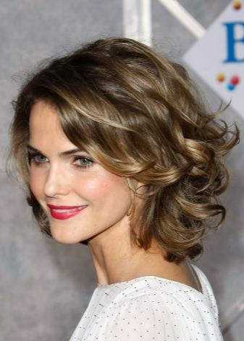
Кваліфікація | Перукар 2 класу
Учнівська норма часу | 4 академічні години
Модуль | ПЕР-2.1. Укладання волосся  ПЕР-2.1.2. Виконання простих та базових модельних зачісок із використанням бігуді
Тема уроку | Укладання на бігуді довгого волосся. (Лицьовий, рельєфний, зустрічний, шаховий, радіальний)
Мета | Навчитися укладати на бігуді довге волосся
Завдання | Укладання довгого волосся різними способами

Основна частина
№ з/п | Зміст завдання та послідовність його виконання | Обладнання, інструменти, пристосування | Технічні умови і вказівки щодо виконання переходів, операцій | Схеми, фото
1 | На вимите волосся нанести фіксуючий засіб.  Волосся розчесатиє | Гребінець з рідкими зубцями, фіксуючий засіб. | Слідкувати за рівномірним розподілом фіксуючого засобу на волоссі | 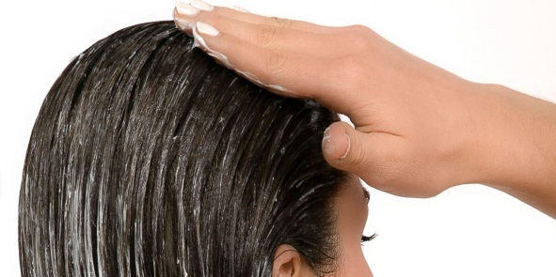
2 | Накрутити бігуді лицьовим способом | Гребінець з хвостиком, бігуді | Бігуді однакового або почергово різних діаметрів, накрутити за схемою, вони дають змогу отримати стійкі, м’які хвилі, які надають зачісці пишності. | 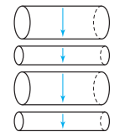
3 | Накрутити бігуді рельєфним способом | Гребінець з хвостиком, бігуді | Бігуді накрутити за схемою чергуванням різного діаметра, а також різною спрямованістю накручування отримують великі стійкі хвилі. | 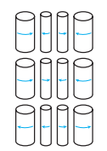
4 | Накрутити бігуді зустрічним способом | Гребінець з хвостиком, бігуді | Накрутити бігуді за схемою різноспрямоване накручування забезпечує стійкі хвилі і локони на довгому волоссі | 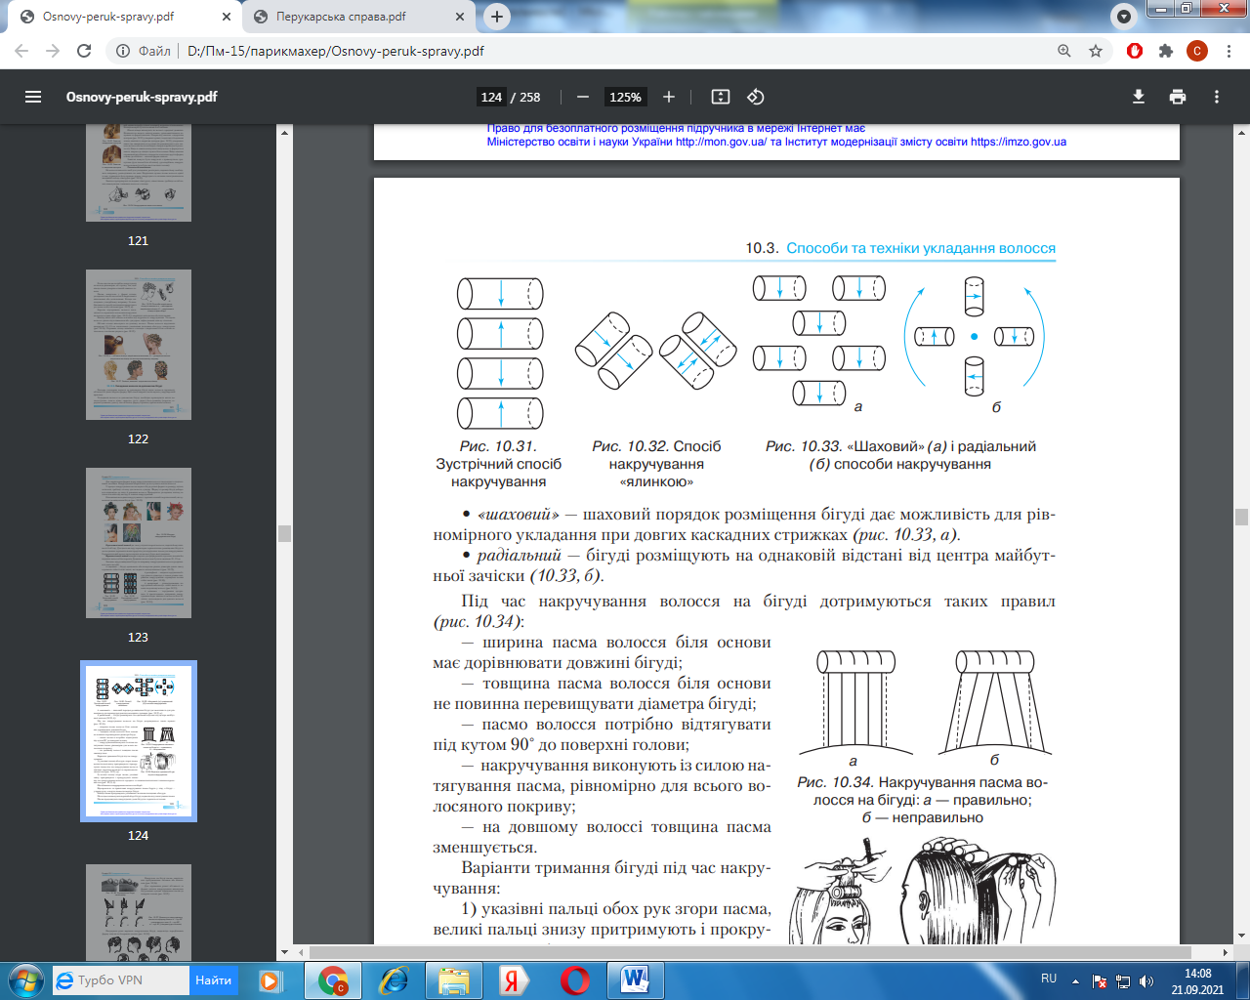
5 | Накрутити бігуді способом «ялинкою» | Гребінець з хвостиком, бігуді | Накрутити бігуді за схемою чергування зустрічного і протилежного напрямку, накручування надає пишності волоссю біля обличчя, застосовується для довгого волосся
6 | Накрутити бігуді «шаховим» способом | Гребінець з хвостиком, бігуді | Накрутити бігуді за схемою — шаховий порядок розміщення бігуді дозволяє рівномірне укладання при довгих каскадних стрижках
7 | Накрутити бігуді радіальним способом | Гребінець з хвостиком, бігуді | Накрутити бігуді за схемою бігуді розміщують на однаковій відстані від центру майбутньої зачіски.
8 | Висушити накручене волосся і дати йому повністю остигнути | Фен, електросушарка | Слідкувати за тим, щоб волосся було добре просушене, але не пересушене | 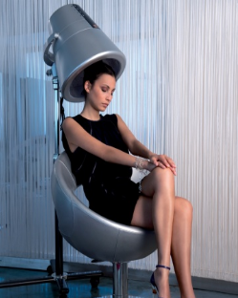
9 | Розкрутити бігуді | Гребінець з хвостиком, бігуді, затискачі | Після висихання пасом їх варто звільнити від бігуді, починаючи з нижньопотиличної зони. | 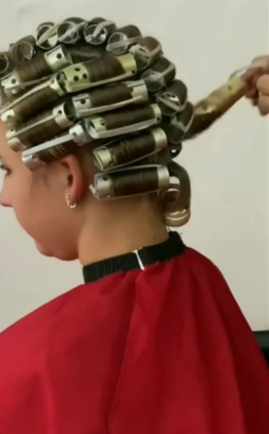
10 | Виконати укладання волосся у зачіску. | Гребінець з хвостиком, фіксуючи засоби. | Локони доопрацювати у зачіску Можна використовувати текстуруючий засіб. | 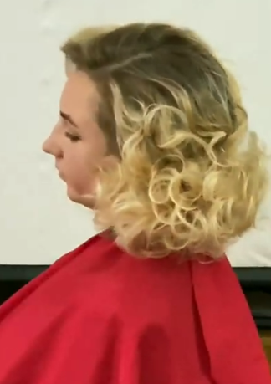

Інструктивна частина
Перелік питань для самоконтролю
- Які дії важливі для якісного укладання волосся?
- Назвіть способи накручування волосся на бігуді?
- Яких правил треба дотримуватись у процесі накручування волосся на бігуді?
- Чи можна одразу після сушуару розкручувати бігуді?
- Звідки треба починати розкручувати бігуді — зверху чи знизу і чому?
Інструкція з охорони праці та безпеки життєдіяльності при накручуванні волосся на бігуді

- Необхідно упевнитись, що робоче місце знаходиться в належному стані — стіл повинен бути чистим, інструменти продезінфіковані та зручно розташовані для використання.
- Зубці гребінця і щітки не повинні бути гострими, щоб не ушкодити шкіру голови.
- При роботі гребінцем з хвостиком слідкувати, щоб не поранити обличчя клієнта.
- Не затягувати пасмо настільки сильно, щоб не нанести шкоди здоров'ю клієнта.
- Перевірити справність електроприлади, щоб не уразити клієнта чи майстра електрострумом.
- Спілкуючись з клієнтом про бажану зачіску, оглянути шкіру голови на наявність захворювань.
- Коли надаються перукарські послуги клієнту, на ньому повинен бути одягнутий пеньюар та захисний комірець.
- Звернути увагу, що коли клієнт знаходиться під куполом сушуара, гумовий килимок повинен бути під його ступнями.
- При використанні лаку для волосся дати клієнту лопатку для прикриття обличчя.

